未来视不可挡 | 海康威视2022届成都站校园招聘简章

海康威视2022届校招offer 8000+！！！
成都、武汉、西安研发基地offer 1500+！！！其中成都研发基地offer 500+！！！
成都站总offer 700+！！！

【公司介绍】
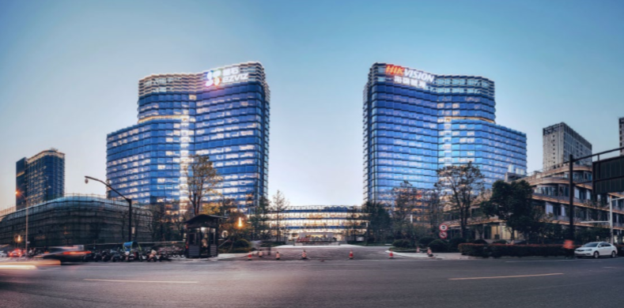
海康威视是以视频为核心的智能物联网解决方案和大数据服务提供商，其产品和解决方案应用在全球150多个国家和地区。海康威视业务聚焦于智能物联网、大数据服务和智慧业务，构建开放合作生态，为公共服务领域用户、企事业用户和中小企业用户提供服务，致力于构筑云边融合、物信融合、数智融合的智慧城市和数字化企业。海康威视，致力于为人类的安全和发展开拓新视界。欢迎追求卓越、真诚务实的年轻伙伴加入我们，让未来视不可挡！
- 连续4年蝉联 “全球安防50强”第1位（a&s《安全自动化》）
- 2019中国大数据企业50强（中国大数据产业生态联盟发布）
- 视频感知—国家新一代人工智能开放创新平台（中华人民共和国科学技术部颁布）
- 2016-2018 CCTV中国十佳上市公司（央视财经论坛暨中国上市公司峰会）
- 连续4年蝉联“中国最佳雇主”全国30强（智联招聘）
- 2019中国年度最具社会责任雇主（智联招聘）

【公司实力】
- 人员规模：全球员工超过42000人， 研发和技术服务人员超过20000人（截止2020年底）。
- 业务领域：海康威视聚焦于智能物联网、大数据服务和智慧业务，提供软硬融合、云边融合的智能物联网产品及服务，提供物信融合、数智融合的大数据平台产品及服务，拓展智能家居、移动机器人与机器视觉、汽车电子、智慧存储、红外热成像、智慧消防、智慧安检、智慧医疗等创新业务。
- 研发实力：海康威视是博士后科研工作站单位，以杭州为中心，建立辐射北京、上海、武汉、西安、成都以及加拿大蒙特利尔、英国伦敦的研发中心体系，并计划在重庆和石家庄进行研发投入。2020年研发投入占全年营业收入的10.04%，绝对数额占据业内前茅。公司拥有4941项已授权专利、1240件软件著作权及多项算法领域全球竞赛大奖（截止2020年底）。
- 营销网络：海康威视在中国大陆设有32家省级业务中心，在港澳台地区及海外国家/地区设立了66家分支机构，产品和解决方案覆盖全球150多个国家及地区（截止2020年底）。
- 制造体系：杭州滨江、杭州桐庐、重庆、武汉四大国内制造基地，巴西、英国、印度三大海外制造基地，十大海外物流中心。
【成都研发基地介绍】
为发挥区位优势、实现可持续发展，海康威视未来将大力建设区域研发基地。研发基地将承载公司核心业务和创新业务的研发工作，平台广阔，发展空间大。同时，成都研发基地也将是除了杭州总部外，海康威视在武汉、西安、石家庄、广州、重庆等地投资建设的7个科技园项目中最大的纯研发基地。
海康威视成都科技园总投资12亿元，占地约178亩，建设科研办公场所等建筑面积约35万平方米。作为独立园区，配套设施一流，办公楼、展厅、食堂、实验室等配套设施应有尽有，单地能容纳一万人左右办公，且临近地铁站，交通便利。
本次招聘岗位缺口多，offer机率大，成都研发基地共计将发出500+offer。成都科技园未来研发队伍将达到1万人，成为海康威视最大的研发基地之一。
研发基地地址：成都市天府新区兴隆湖东侧（距地铁18号线兴隆站500米）
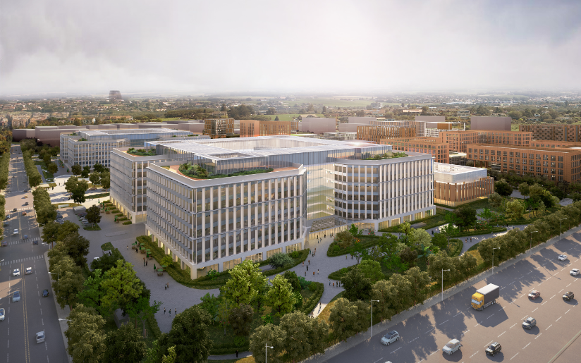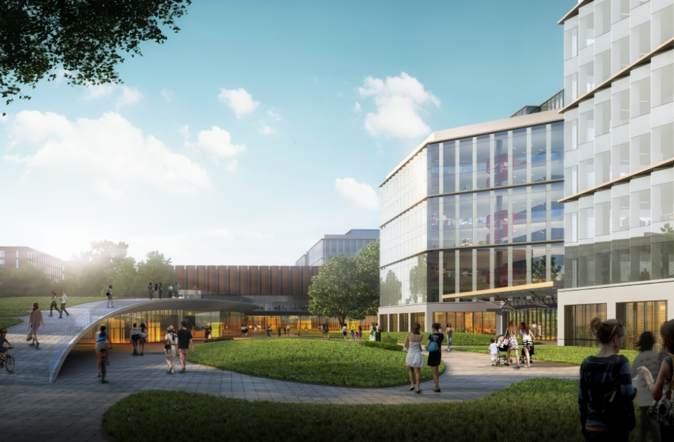
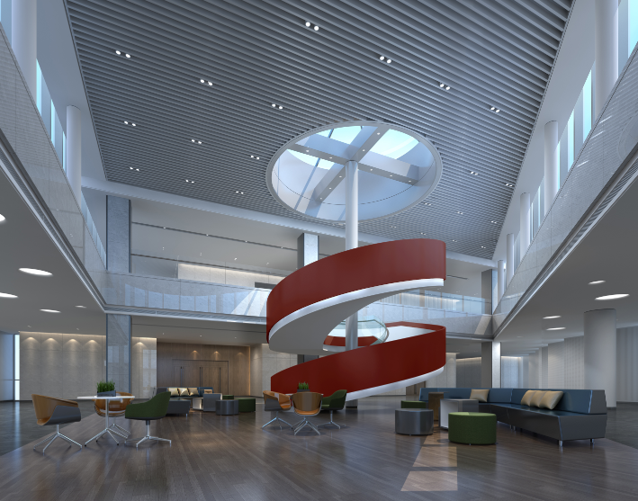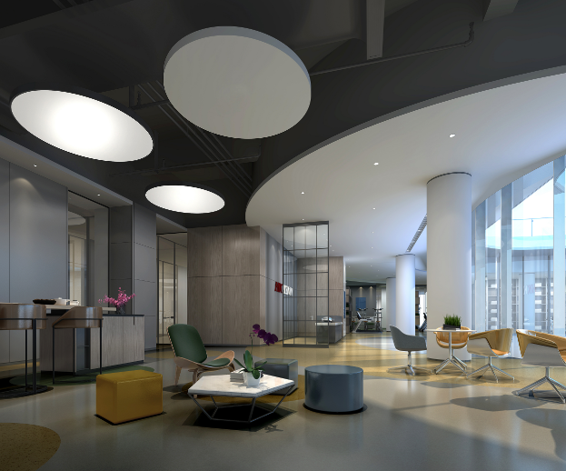

【薪酬福利】
海康威视为员工提供有行业竞争力的薪酬水平和完善的福利保障，倡导凭借价值贡献获取回报，优秀骨干员工还可享有股权激励以及创新业务跟投计划。
- 基础福利：五险一金、补充商业保险、年度健康体检等；
- 假期福利：带薪年假、全薪病假、婚假、产育假、母婴照顾假等；
- 多重补贴：餐饮补贴、交通补贴、通讯补贴、团队建设津贴等；
- 乐活配置：免息住房借款、特色员工餐厅、免费停车场、免费健身房、理疗室、定期义诊等园区服务等（园区服务部分区域可享，详请咨询当地HR）；
- 人才激励：年终奖、核心员工跟投创新业务计划、股权激励、金砖奖、质量奖、专利奖等。
*公司为常驻海内外的员工，提供健全的物质和人身保障、人性化的探亲福利。同时，海外常驻满一定条件，将获得高额的一次性现金奖励。
【学习发展】
我们为全球员工提供了2000多门不同的课程，包括管理类、技术（业务）类、职能类、通用素质类及新员工入职类课程。校招生入职后将经历为期6个月的专项培养：
- 第一阶段-新人训练营：校招萌新职场心态建设，快速融入公司；
- 第二阶段-业务知识技能培训：熟悉部门，全面学习岗位专业知识、技能；
- 第三阶段-在岗训练：完成挑战性任务，快速上岗。
同时，我们还为员工提供明晰完善的职业发展和培训体系、管理序列与专业序列双重晋升发展通道，并开放立足发展的转岗机会。

【招聘信息】
- 招聘对象
面向于2022届应届毕业生
毕业时间为2022年1月-2022年12月之间的中国大陆学生
毕业时间为2021年1月-2022年12月之间的中国港澳台及海外院校学生
- 全国招聘岗位
- 算法/大数据类：人工智能（深度学习、机器学习、模式识别、计算机视觉、计算机图形学、ADAS、自然语言理解、语音识别、强化学习、人脸识别、眼球跟踪、AU 和微表情分析）、感知处理（视音频、图像处理、三维感知、视频编解码、音频处理、AR、计算光学成像、雷达信号处理、X-Ray、毫米波、红外图像）、自主无人系统（定位导航、运动控制、路径规划、自动驾驶、高精度建图和定位）、大数据智能（大数据挖掘、存储算法、知识图谱、图计算）高性能计算（性能计算 、AI 计算引擎、分布式计算、AI 加速、异构计算）等。
- 安全类：网络安全（安全开发、安全渗透）等。
- 软件研发类：嵌入式软件开发（DSP/多媒体&智能应用、应用、BSP）、应用软件开发（Java、C\C++、Web、移动开发等）、软件测试等。
- 集成电路/传感器/硬件研发类：数字集成电路（IC、FPGA）、智能传感器（模拟IC、射频IC、FPGA、MEMS设计）、硬件设计、结构设计、EMC、PCB、天线、射频、热设计、MEMS、硬件测试等。
- 国内营销/技术支持类：销售、技术支持、解决方案行销、商务专员等。
- 海外营销/技术支持类：海外技术销售储备生（日语、韩语、德语、西班牙语、土耳其语、英语）、海外技术支持工程师、海外售前工程师（销售、售前、技术支持）等。
- 供应链类：采购、质量、生产技术、生产计划及物料控制、物流仓储等。
- 职能类：财务、人力资源、法务、知识产权、市场研究、行政等。
- 设计类：视觉设计、交互设计、工业设计等。
- Base成都岗位
- 算法/大数据类：人工智能（深度学习、机器学习、模式识别、计算机视觉、计算机图形学、ADAS、自然语言理解、语音识别、强化学习、人脸识别、眼球跟踪、AU 和微表情分析）、感知处理（视音频、图像处理、三维感知、视频编解码、音频处理、AR、计算光学成像、雷达信号处理、X-Ray、毫米波、红外图像）、自主无人系统（定位导航、运动控制、路径规划、自动驾驶、高精度建图和定位）、大数据智能（大数据挖掘、存储算法、知识图谱、图计算）高性能计算（性能计算 、AI 计算引擎、分布式计算、AI 加速、异构计算）等。
- 安全类：网络安全（安全开发、安全渗透）等。
- 软件研发类：嵌入式软件开发（DSP/多媒体&智能应用、应用、BSP）、应用软件开发（Java、C\C++、Web、移动开发等）、软件测试等。
- 集成电路/传感器/硬件研发类：数字集成电路（IC、FPGA）、智能传感器（模拟IC、射频IC、FPGA、MEMS设计）、硬件设计、结构设计、EMC、PCB、天线、射频、热设计、MEMS、硬件测试等。
- 国内营销/技术支持类：销售、技术支持、解决方案行销、商务专员等。
- 职能类：财务、人力资源、法务、知识产权、市场研究、行政等。
- 设计类：视觉设计、交互设计、工业设计等。
- 招聘流程
网申→测评→笔试（仅部分岗位需笔试）→面试→offer→签约
- 工作地点
全国（海外营销以及国际财务会有海外工作机会）
- 简历投递及更多信息
PC端-海康威视校招官网campushr.hikvision.com
移动端-关注微信公众号“海康威视招聘”-点击校园招聘
- 宣讲行程
日期 | 时间 | 院校 | 地点
2021/9/15（周三） | 14:30-16:30 | 四川农业大学 | 雅安校区第一教学楼508
2021/9/16（周四） | 19:00-21:00 | 西南交通大学 | 犀浦校区四食堂三楼318
2021/9/17（周五） | 14:00-17:00 | 成都信息工程大学 | 航空港校区学术报告厅
2021/9/17（周五） | 18:30-21:00 | 电子科技大学 | 清水河校区学生活动中心九州厅
2021/9/18（周六） | 8:30-10:30 | 成都理工大学 | 成都校区芙蓉餐厅二楼就业指导中心1号厅
2021/9/18（周六） | 15:20-17:20 | 四川大学 | 望江校区就业指导中心402室

更多第一手资讯 也可同步关注海康威视招聘微信公众号


海康威视成都站秋招交流QQ总群：771305070

成都站各高校秋招交流QQ群：
海康威视四川大学秋招交流群： 海康威视电子科技大学秋招交流群： 海康威视西南交通大学秋招交流群：



521748008 583868905 577973435

